Vom Gärtner getestet:
Stauden für Garten, Terrasse und Balkon
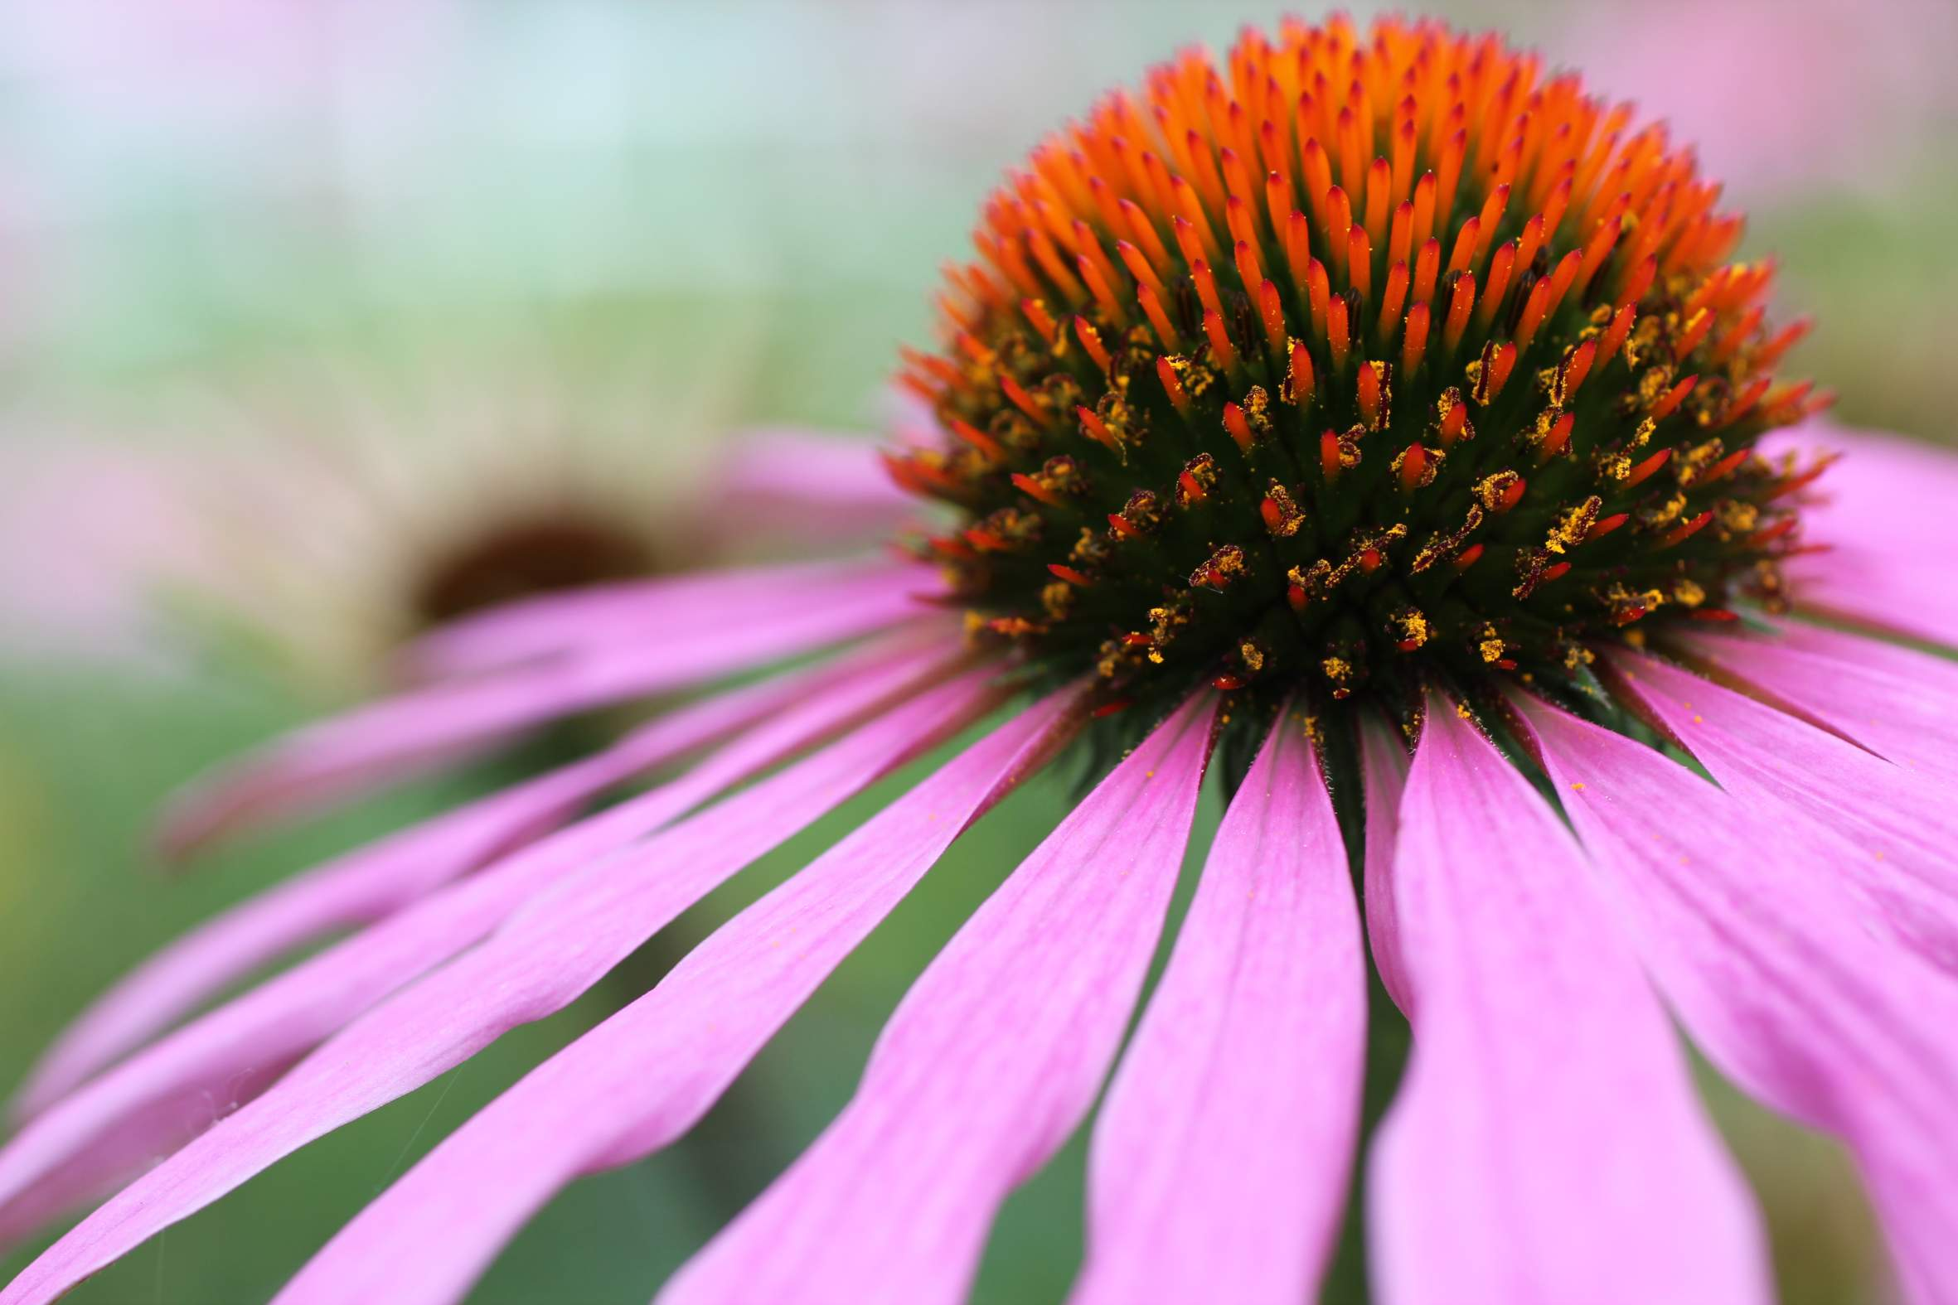
(GMH/LVR) Elegant, langlebig und groß – so lassen sich Stauden umschreiben. Während einjährige Beet- und Balkonpflanzen wie Geranien, Begonien und Petunien sich ungebremster Beliebtheit erfreuen, holen mehrjährige Blütenschönheiten für Garten, Terrasse und Balkon gewaltig auf. Denn innovative Zierpflanzenproduzenten aus dem Rheinland bringen Lavendel, Sonnenhut und Co. inzwischen in voller Blüte in den Handel.

Bildnachweis: GMH/LVR

Bildunterschrift: Beste Eigenschaften als Topfpflanze bringt inzwischen der mehrjährige Sonnenhut (Echinacea) mit, der blühend in den Handel kommt.

Bilddaten in höherer Auflösung unter:
http://www.gruenes-medienhaus.de/download/2013/07/GMH_2013_27_01.jpg

Liebe auf den ersten Blick
Ein viereckiger Topf mit ein paar kleinen Blättern und einem farbigen Etikett war jahrelang das Erscheinungsbild von Stauden im Handel. Hobbygärtner brauchten schon viel Fantasie oder Erfahrung, um sich die Pflänzchen blühend vorzustellen. Als Mitbringsel zu einer Grillparty, Geburtstagsgeschenk oder zur eigenen Belohnung waren Stauden eher ungeeignet. Deshalb machten sich Zierpflanzengärtner im Rheinland zu Aufgabe, verbraucherfreundlichere Exemplare zu produzieren, die auf dem ersten Blick die Herzen ansprechen.
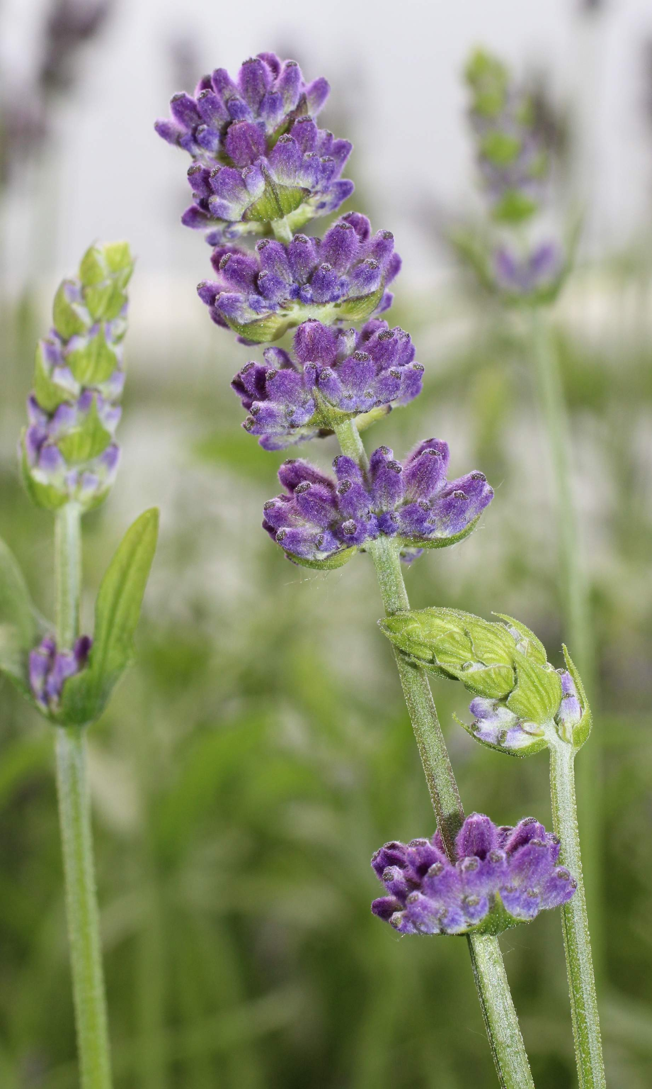

Bildnachweis: GMH/LVR

Bildunterschrift: Neue Lavendel-Züchtungen sind gut geeignet für den Einsatz auf Balkon und Terrasse.

Bilddaten in höherer Auflösung unter:
http://www.gruenes-medienhaus.de/download/2013/07/GMH_2013_27_02.jpg
Neue Züchtungen werden überprüft
Damit Stauden hohen Ansprüchen an Robustheit und langer Blütezeit gerecht werden, hilft das Versuchszentrum Gartenbau Straelen an der niederländischen Grenze bei der Suche nach den besten Züchtungen. So testet das Versuchsinstitut mehr als 30 Lavendel-Sorten (Lavandula) in unterschiedlichen Farben. „Wir stellen dazu die Bedingungen auf Balkon und Terrasse oder auch im Garten nach“, erklärt Ingenieur Peter Tiede-Arlt. Da Lavendel empfindlich auf viel Feuchtigkeit reagiert, überprüft die Versuchsanstalt welche Verbesserungen bei der Widerstandsfähigkeit gegen Grauschimmel erreicht wurden. Anhand der Ergebnisse suchen sich die rheinischen Zierpflanzengärtner dann die erfolgversprechendsten Sorten aus.
Lange Lebensdauer ist Voraussetzung
Auf dem Vormarsch sind auch Sonnenhut-Arten (Echinacea). Während es die bekannte Heilpflanze früher nur mit einfacher Blüte in Purpur und Weiß gab, sind inzwischen auch gelbe, orange und gefüllte Sorten im Handel. Einige Neuzüchtungen blühen bereits im ersten Jahr nach der Aussaht üppig und eigenen sich deshalb hervorragend als Topfpflanze. „Allerdings erwarten die Käufer trotz des neuen Blühverhaltens eine winterharte Staude“, betont der Versuchs-Ingenieur. Deshalb werden Neuheiten intensiv getestet, bevor sie in großer Stückzahl produziert werden. Denn Zierpflanzen aus dem Rheinland sollen nicht nur schön aussehen sondern auch lange Freude machen.

---------------------
[Kastenelement]
Stauden überwintern auch auf Balkon und Terrasse
Stauden eigenen sich gut für Pflanzgefäße auf Balkon und Terrasse. Während viele klassische Beet- und Balkonpflanzen nach dem ersten Frost oft unansehnlich werden, bieten sie auch über Winter einen schönen Anblick. Gegen Dauerfrost sollten die Wurzeln in Kübeln und Kästen mit Folie oder Flies geschützt werden. Dann treiben die Stauden im folgenden Frühjahr wieder neu aus und werden bei guter Pflege jedes Jahr ein wenig schöner.

